ΕΡΓΑΣΤΗΡΙΟ ΔΙΚΤΥΩΝ ΥΠΟΛΟΓΙΣΤΩΝ
8ο ΕΞΑΜΗΝΟ ΣΗΜΜΥ
Εργαστηριακή Άσκηση 8
Δυναμική δρομολόγηση OSPF

Ιωάννης Αλεξόπουλος (03117001)
Όνομα PC/ΛΣ: thinkpad / Ubuntu 20.04.1
Ομάδα: 1

Άσκηση 1: Εισαγωγή στο OSPF

- ip address 192.168.1.2/24, ip route 0.0.0.0/0 192.168.1.1
- ip address 192.168.2.2/24, ip route 0.0.0.0/0 192.168.2.1
- interface em0 -> ip address 192.168.1.1/24, interface em1 -> ip address 172.17.17.1/30
- show ip route -> Δεν υπάρχει στατική εγγραφή
- router? -> διαθέσιμο OSFP
- router ospf
- 24
- network 192.168.1.0/24 area 0
- network 172.17.17.0/30 area 0
- quit -> όχι
- Δεν επικοινωνούν τα PC1-2
- εσωτερικοί και κορμού
- do show ip route
- από το O στην αρχή της γραμμής
- Από το *
- 110, μήκος 10
- Ως directly connected έχει μικρότερη τιμή διαχειριστικής απόστασης
- Από το flag 1 -> RTF_PROTO1
- tcpdump -i em0 -vvven
- 192.168.1.1
- 224.0.0.5 διεύθυνση multicast για το OSPF
- IPv4, αριθμός πρωτοκόλλου ανώτερου στρώματος 89
- ttl 1
- Είναι πακέτα τύπου Hello (OSPF Type 1) και ανήκουν στην Backbone area
- Σχεδόν κάθε 10s -> ταυτίζεται με την τιμή του Hello Timer. Dead Timer -> 40s
- Router-ID = 192.168.1.1 προκύπτει ως η τιμή της υψηλότερης διεύθυνσης IPv4 από τις φυσικές του διεπαφές
- Τη μάσκα δικτύου της διεπαφής από την οποία προήλθε -> 192.168.1.1
- o R1
- tcpdump -i em1 -> -vvvenΗ διεύθυνση πηγής τους είναι τώρα η 12.17.17.1
- Παρατηρείται και λήψη μηνυμάτων με διεύθυνση πηγής 172.17.17.2 και Router-ID 192.168.2.1 (R2)
- Περιλαμβάνουν και το Neighbor List καθώς υπάρχει γειτονικός δρομολογητής σε αυτήν την διεπαφή του R1
- Όχι
- Designated Router: 172.17.17.1, BDR: 172.17.17.2 (* είναι αναμενόμενο επειδή μπήκε πρώτο το R1?)
- router ospf -> passive-interface em{0,1}
- Η αποστολή OSPF Hello στα LAN1 και LAN2 έχει σταματήσει
- Όχι, δεν επηρεάζεται αφού τα PC έχουν default gateway τους routers R1,R2

Άσκηση 2: Λειτουργία του OSPF

- router-id <id>
- router-id 1,2
- ID: 0.0.0.1, 1 περιοχή Area ID: 0.0.0.0 (Backbone), 5 LSA
- Από το State Full -> έχει συγκλίνει και Backup -> BDR
- O χρόνος που εα παρέλθει γείτονας θεωρείται ανενεργός -> ξεκινάει από 40 και μετράει αντίστροφα και σε κάθε Hello επαναφέρεται στο 40
- show ip ospf neighbor detail
- show ip ospf interface em1, R1 -> DR, R2 -> BDR επιβεβαιώνεται η 1.33
- 2 Router και 1 Network LSA, το αποτέλεσμα είναι ίδιο και στους δύο καταχωρητές
- Ναι, είναι αντίστοιχα 1 και 2 (σε μορφή IPV4)
- Όχι, είναι η διεύθυνση IPV4 της διεπαφής του DR
- show ip ospf database router 1
- LAN1: Stub Network -> 1 δρομολογητής OSPF
LAN2: Transit Network -> δύο ή περισσότεροι δρομολογητές OSPF
- show ip ospf database network
- Το Route-ID τους
- 3 εγγραφές στην περιοχή 0
- κόστος 10 για διαδρομή ενός βήματος (απευθείας συνδεδεμένο) και 20 για δύο
- bandwith 100000
- do show ip ospf interface em1
- Έχει ενημερωθεί το κόστος σε 1 αντί για 10 και 11 (10 + 1) στην περίπτωση που διέρχεται και από το WAN2
- Είναι 20 γιατί δεν έχει ενημερωθεί το κόστος της διεπαφής στο quagga (R2)
- interface em0 -> bandwith 100000
- tcpdump -i em1 -vvven
- no network 192.168.2.0/24 area 0
- OSPFv2 LS-Update μήνυμα και LS-Ack με ελάχιστη καθυστέρηση
- Χάνεται η εγγραφή για το LAN2 στον R1
- Δεν έχει σταματήσει η αποστολή μηνυμάτων OSPF στο WAN1 καθώς παραμένει το δίκτυο WAN1 στο OSPF
- Παράγονται εκ νέου μηνύματα LS-Update και LS-Ack

Άσκηση 3: Εναλλακτικές διαδρομές, σφάλμα καλωδίου και OSFP

- interface em0 -> ip address 172.17.17.6/30, interface em1 -> ip address 172.17.17.10/30
- interface em2 -> ip address 172.17.17.{5,9}/30 για R1,R2 αντίστοιχα
- link-detect στις διεπαφές στα WAN
- ospf network point-to-point
- network 172.17.17.4/30 area 0
- network 172.17.17.8/30 area 0
- router-id 3, network 0.0.0.0/0 area 0

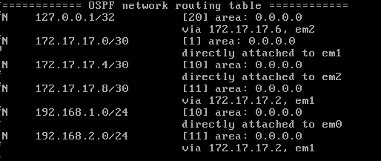

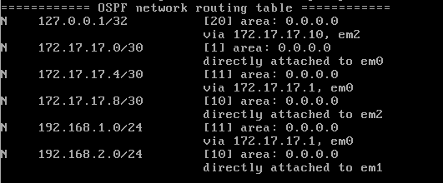

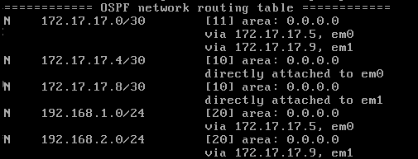

- Διαφημίζει όλα τα δίκτυα στα οποία έχει ενεργή διεπαφή
- Πηγή είναι ο R3
- Θα απαντήσει ο localhost γιατί έχει μεγαλύτερη administrative distance και άρα βρίσκεται στον πίνακα δρομολόγησης
- Έχει 2 διαδρομές, μια μέσω του R1 και μια μέσω του R2. Επιλεγμένη είναι η διαδρομή μέσω του R1
- DROther
- Περιέχει Router Link States, δεν υπάρχει πληροφορία για Network LSA γιατί δεν υπάρχει DR
- show ip ospf database router. Περιγράφεται τώρα ως σύνδεση σε Stub Network
- TTL = 62
- tcpdump -i em2 -vvve ‘! icmp’
- Δεν υπάρχει χαμένο πακέτο, TTL πριν = 62, TTL μετά = 61
- Ο χρόνος αντίδρασης είναι πολύ μικρός
- LS-Update με Advertising Router 0.0.0.1 (2x) και Router 0.0.0.2
και αντίστοιχα LS-Ack
- 1s (*?)
- WAN1 -> 110, WAN3 -> 110, LAN2 -> 110
- WAN1 -> directly connected, WAN2 -> 110, LAN1 -> 110
- Είναι μέσω του R2 τώρα

- Η διαδρομή προς το WAN1 δεν υπάρχει πλέον στους πίνακες δρομολόγησης των R1,R2,R3
- Με την αλλαγή των TTL, η αλλαγή δεν είναι όσο άμεση όσο κατά την πτώση της διεπαφής
- * Περιμένει να επιβεβαιώσει ότι θα παραμείνει ενεργή η διεπαφή πριν κάνει την αλλαγή εφόσον υπάρχει εναλλακτική

Άσκηση 4: Περιοχές OSPF

- interface em0 -> ip address <ip>, ip route 0.0.0.0/192.168.{1-2}.1
- interface lo0 -> ip address 172.22.22.{1-5}/32
- router ospf -> network 10.1.1.{0,4}/30 area 0
- router ospf -> network 10.1.1.{0,8}/30 area {0,1}
- router ospf -> network 10.1.1.{4,12}/30 area {0,2}
- router ospf -> network 10.1.1.8/30 area 1, network 192.168.1.0/24 area 1
- router ospf -> network 10.1.1.12/30 area 2, network 192.168.2.0/24 area 2
- Ναι
- Με show ip ospf: Router ID η διεύθυνση loopback του κάθε δρομολογητή
- WAN1: R1/R2, WAN2: R1/R3, WAN3: R2/R4, WAN4: R3/R5. Δεν ανταποκρίνονται στις τιμές των Router ID, προκύπτουν λόγω της σειράς ενεργοποίησης του ospf στους δρομολογητές
- area0: R2,R3 area1: R2, area2: R3
- Summary Link States
- Router Link States:3, Net Link States:2, Summary Link States:4. Router Link States όσα οι δρομολογητές στην περιοχή 0
- To Link ID είναι το Router ID του δρομολογητή που παράγει το Router LSA
- Για τις περιοχές 0 και 1
- Router:3+2, Net:2+1, Summary:4+4 = 16 συνολικά. Αριθμός Network LSA area 0 -> 2, area 1 -> 1
- Το Link ID των Network LSA είναι η διέθυνση IPv43 της διεπαφής του DR του δικτύου του κάθε LSA
- Router:3+2, Net:2+1, Summary:4+4. Summary LSA σε κάθε περιοχή όσα τα δίκτυα που δεν βρίσκονται σε αυτή την περιοχή
- Το Link ID είναι ο αριθμός δικτύου προορισμού
- Για κάθε Router LSA πηγή είναι ο κάθε δρομολογητής και για τα Network LSA πηγή είναι ο DR του κάθε δικτύου -> R1 και στις δύο περιπτώσεις
- Περιοχή 0 -> R2,R3. Περιοχή 1 -> R2
- υπάρχει η ένδειξη IA (Inter-Area)
- Όχι
- Διαδρομές προς routers (ABR)
- Ναι υπάρχει η ένδειξη

Άσκηση 5: OSPF και αναδιανομή διαδρομών

- ip route 5.5.5.0/24 lo0, ip route 6.6.6.0/24 lo0
- Εμφανίζονται στον πίνακα δρομολόγησης και όχι στην έξοδο της εντολής “show ip ospf route”
- Όχι
- Δεν έχει αλλάξει κάτι στον πίνακα δρομολόγησης του R2
- Έχουν εγγραφές για τις στατικές διαδρομές του R2 (O>*)
- OSPF external routing table -> εξωτερικές διαδρομές
- Τύπου E2. Το κόστος προς τον προορισμό είναι η δεύτερη τιμή και το κόστος εντός του δικτύου OSPF είναι η πρώτη τιμή. (Γιατί κόστος προς προορισμό 20 -> βάζει default metric το OSFP*)
- Ένδειξη ASBR
- AS External Link States, Link ID οι IP των διαφημιζόμενων δικτύων
- ASBR-Summary Link States και AS External Link States
- o ABR R3
- Γιατί έχει πληροφορία για τον R2 μέσω Router Link State record
- ip route 0.0.0.0/0 172.22.22.3
- do show ip route -> Ναι (S>*)
- Όχι
- Δεν έχει αλλάξει κάτι
- Έχουν εγγραφές για default διαδρομή την loopback interface του R3
- Ως εξωτερική διαδρομή (εφόσον ορίστηκε στατικά)
- Είναι E2: κόστος προς προορισμό η δεύτερη τιμή,εντός του δικτύου κόστος η πρώτη τιμή. (Στον πίνακα δρομολόγησης έχει την τιμή από τον ASBR μέχρι τον προορισμό* = κόστος προς προορισμό)
- ABR, ASBR
- Υπάρχει, γιατί δεν υπάρχει Router Link State record αφού είναι σε διαφορετικές περιοχές με το R3
- 3 διαδρομές, όσες ορίστηκαν στατικά συνολικά (συμπεριλαμβάνοντας την default)
- Metric: 10 -> ορίζεται από το ospf όταν γίνεται default-information originate
- Το κόστος Metric τοποθετείται αυτόματα από το ospf όταν γίνεται redistribute διαδρομή και έχει default τιμή 20. (Δεν είναι το κόστος διαδρομής μέχρι το αντίστοιχο ASBR)

Άσκηση 6: OSPF και περιοχές απόληξης

- ping 192.168.2.2

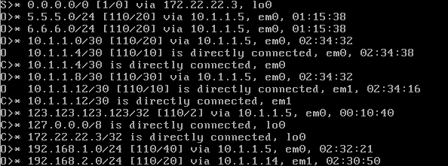

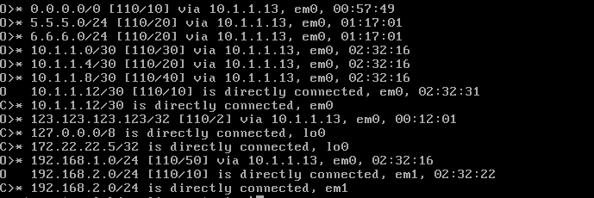

- do show ip ospf database router, WAN4 -> Transit Network,
LAN 2 -> Stub Network. (Stub αφού έχει μόνο έναν δρομολογητή OSPF)
- area 2 stub -> Παρατηρώ TTL exceeded από τον R3 (10.1.1.6)
- Δεν παρατηρώ κάποια αλλαγή
- Περιέχει διαδρομές για τα δίκτυα: LAN2, WAN4, 127.0.0.0/8 (loopback), 172.22.22.5/32 (lo0)
- Όχι
- Γιατί δεν έχει διαδρομή για το LAN2 το R3 και δρομολογείται στο default του R3 που είναι loopback -> TTL exceeded
- 6.9
- Η τιμή είναι μηδενική για τα Router LSA του R3
- Stub
- Έχει διαδρομή προς το LAN2
- Τώρα έχει διαδρομή το R3 για το LAN2
- Tώρα είναι μηδενική η τιμή του E και για τα Router LSA του R5
- Ναι, μέσω του R3 (metric = 11)
- Όχι
- Είναι διαδρομές και εντός και εκτός την περιοχής
- Όχι
- Το είδος περιοχής (διαβιβαστική ή απόληξη) ήταν διαφορετικό μεταξύ των R3 και R5 και δεν γινόταν η ανταλλαγή των βάσεων δεδομένων δρομολόγησης μεταξύ τους οπότε ο R3 δεν είχε διαδρομή για το PC2 (την οποία θα μάθαινε από τον R5)
- Στον R4 έχει μείνει εξωτερική καθώς είχε προκύψει από το default-information originate της άσκησης 5 ενώ στον R5 προέκυψε όταν ορίστηκε η περιοχή του ως stub (αφού είχε οριστεί του R3 ως stub πρώτα) Είναι Inter-area γιατί έχει προκύψει από Summary Link State record? *
- 11 = (κόστος για να φτάσει στο ABR (R3) + default value για external area default route (=1))
- 3600 sec = 1h (Age μετράει προς τα πάνω)
- no area 2 stub
- area 2 stub no-summary
- area 2 stub, area 2 stub no-summary
- Εκτός του default gateway, περιέχει διαδρομές για WAN4, LAN2 και loopback διευθύνσεις
- no ip route 0.0.0.0/0 192.168.2.1
- Περιέχει δυναμική διαδρομή για το default 0.0.0.0 και για το WAN 4 (και LAN2 αλλά είχε ήδη εγγραφή C απευθείας σύνδεσης)
- Τώρα το LAN2 χαρακτηρίζεται ως Transit Network (αφού έχει 2 δρομολογητές OSPF)
- περιοχή απόληξης: οι δρομολογητές εκτός από τον ABR έχουν προκαθορισμένη διαδρομή τον ABR και δεν ενημερώνονται για εξωτερικές διαδρομές.
Δίκτυο απόληξης: δείχνει ότι ο αριθμός των OSPF configured δρομολογητών στο δίκτυο είναι 1 (όχι πολύ χρήσιμο)

